体験学習① 出張！伊豆の国市郷土資料館
申込書１
山木遺跡ミニ講座・火起こし体験
城池親水公園にて、山木遺跡のパネルを使ったミニ講座で弥生時代の生活について学び、実際にマイギリ式の火起こし機を用いた火起こし体験を行います。

1 実地日程：
４月４日（木）、５日（金）、11日（木）、12日（金）、18日（木）、19日（金）、25日（木）
５月２日（木）、９日（木）、10（金）、16（木）、17日（金）、23（木）、24（金）、30（木）
６月６日（木）、７日（金）、13日（木）、14日（金）、20日（木）、21日（金）、27（木）
７月４日（木）、５日（金）、11日（木）、12日（金）
※その他日程についてはご相談ください。
伊豆の国市内の学校へは出張での授業が可能です。ご活用ください。
2 場 所：城池親水公園 ステージ及びその周辺（下図のとおり）
3 実施時間：９時00分～12時00分 ※11時30分までに全班が到着するようにお願いします。
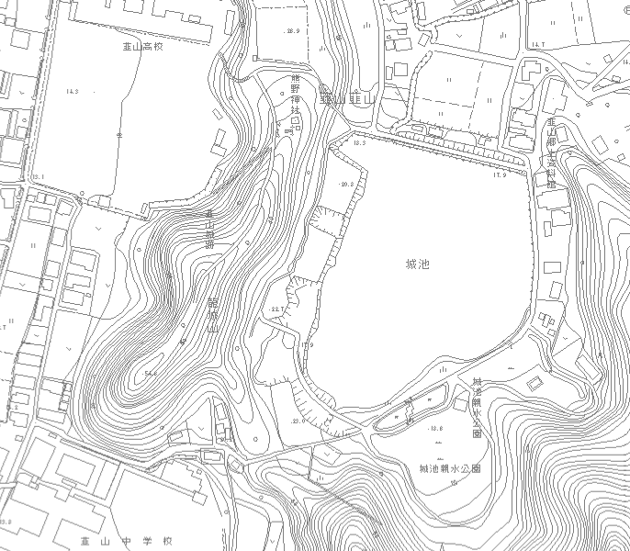
4 申込み方法：
事前申込み制（各日200名まで）
令和６年３月18日（月）午前９時から実施日の10日
前まで受付
４月12日（金）まで市内校を優先して受け付けます。
5 その他：
体験に際して、回転する器具による怪我や火傷の恐れ があります。実施当日は、学校の代表者１名が城池親水公園に常駐いただき、体験者の看守をお願いします。あわせて、受付や体験の補助に御協力をお願いします。雨天の場合は中止となります（雨天時に実施した場合は対応することができません）。

申込書切り取らずにそのままお送りください。 伊豆の国市郷土資料館行（FAX 0558－76－5678）
＊＊＊＊＊＊＊＊＊＊＊＊＊＊＊＊＊＊＊＊＊＊＊＊＊＊＊＊＊＊＊＊＊＊＊＊＊＊＊＊＊＊＊＊＊＊＊＊＊＊
 |  |  | 申込日 | 令和６年 |  | 月 | 日
体験日 | 令和 年 月 日（ ）
学校名/連絡先 | 学校 |  |  |  |  | 学年
 | 電話 | － － |  |  |  | 担当者
 | FAX | － －
人数 | 生徒数 |  | 人 |  | （グループ数 ）
 | 指導者数 |  | 人
到着時間 | 第１班目の到着時間： 時 分  対応可能時間：9時 ００分 ～ 12時 00分  ※11時30分までに全班が到着するようにお願いします。
備考
注意事項 | ・事故防止のため、1名以上指導者をつけてください。

